Материалы рассматриваемые на публичных слушаниях 28.03.2019 г.
- Документация по планировке территории (проект межевания территории, ограниченной ул. Брестской, у4л. Запорожской, пер. Запорожским, ул. 1-й Студенческой
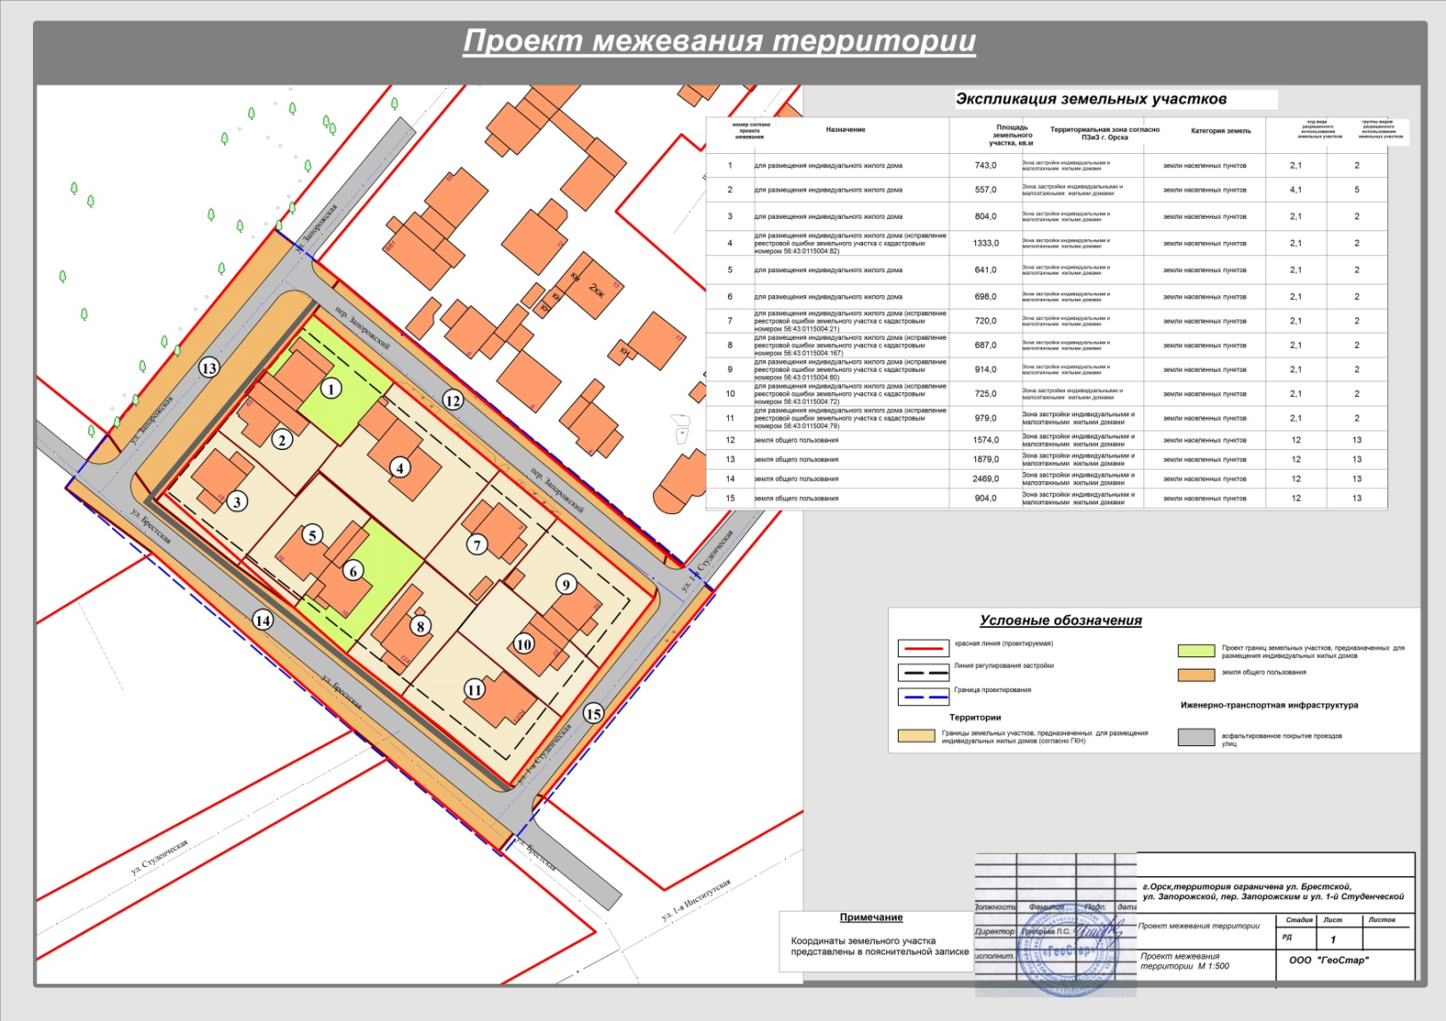

- Документация по планировке территории (проект межевания территории, ограниченной ул. Медной, ул. Ярославской, ул. Фестивальной, пер. Коперника.
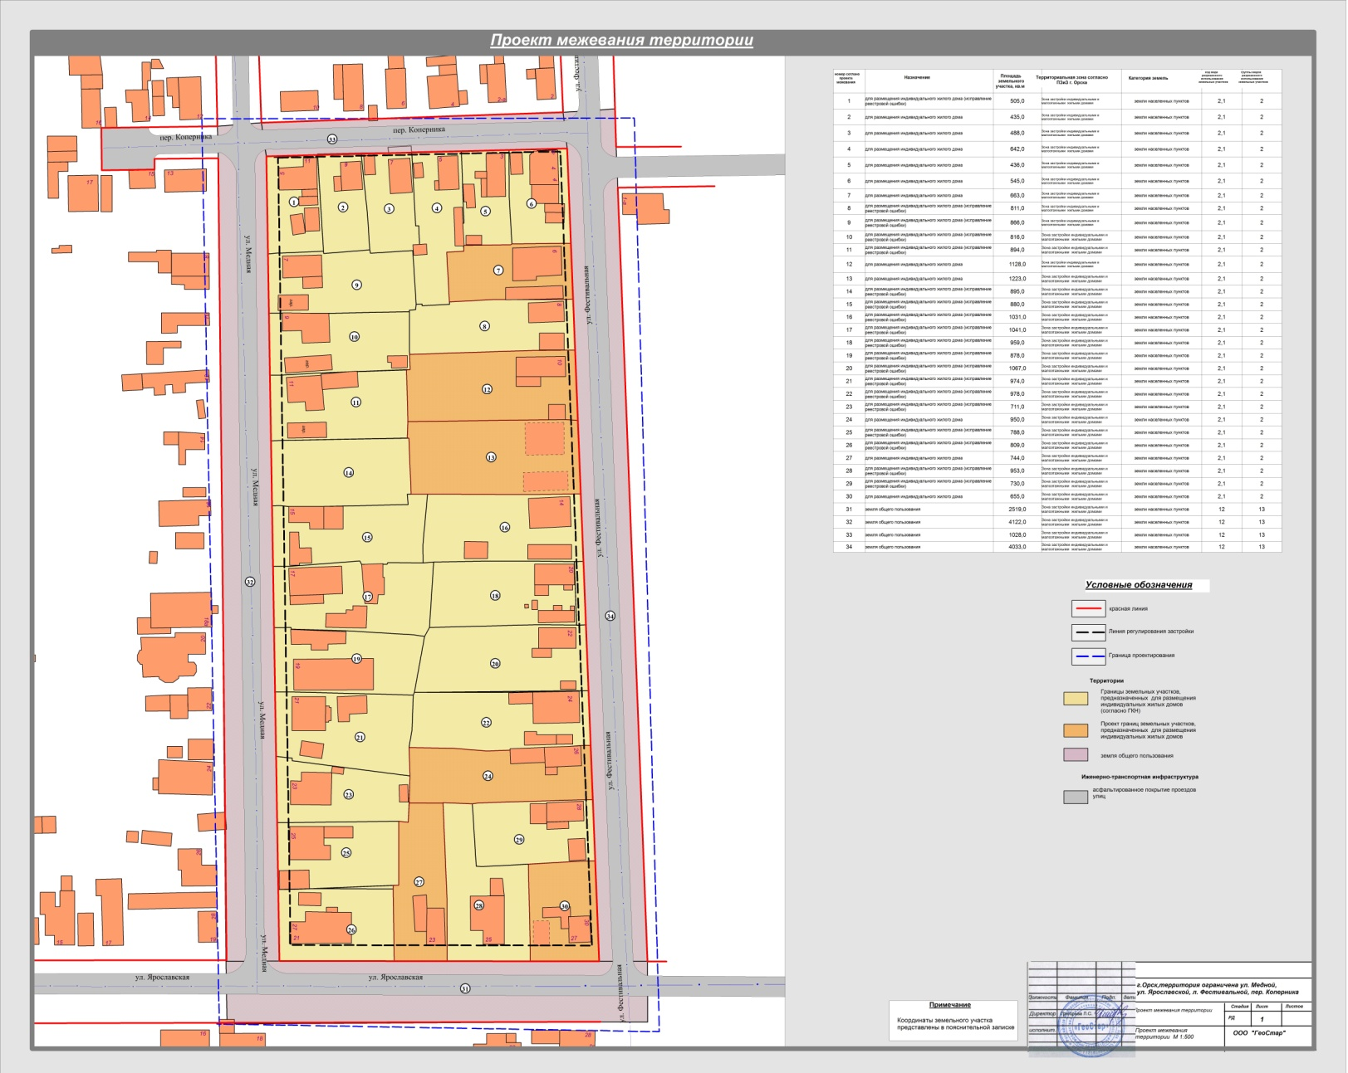

- Документация по планировке территории (проект планировки, проект межевания) линейного объекта с целью строительства ВЛ 110 кВ заходы Орская – КС-15 на ПС Левобережную
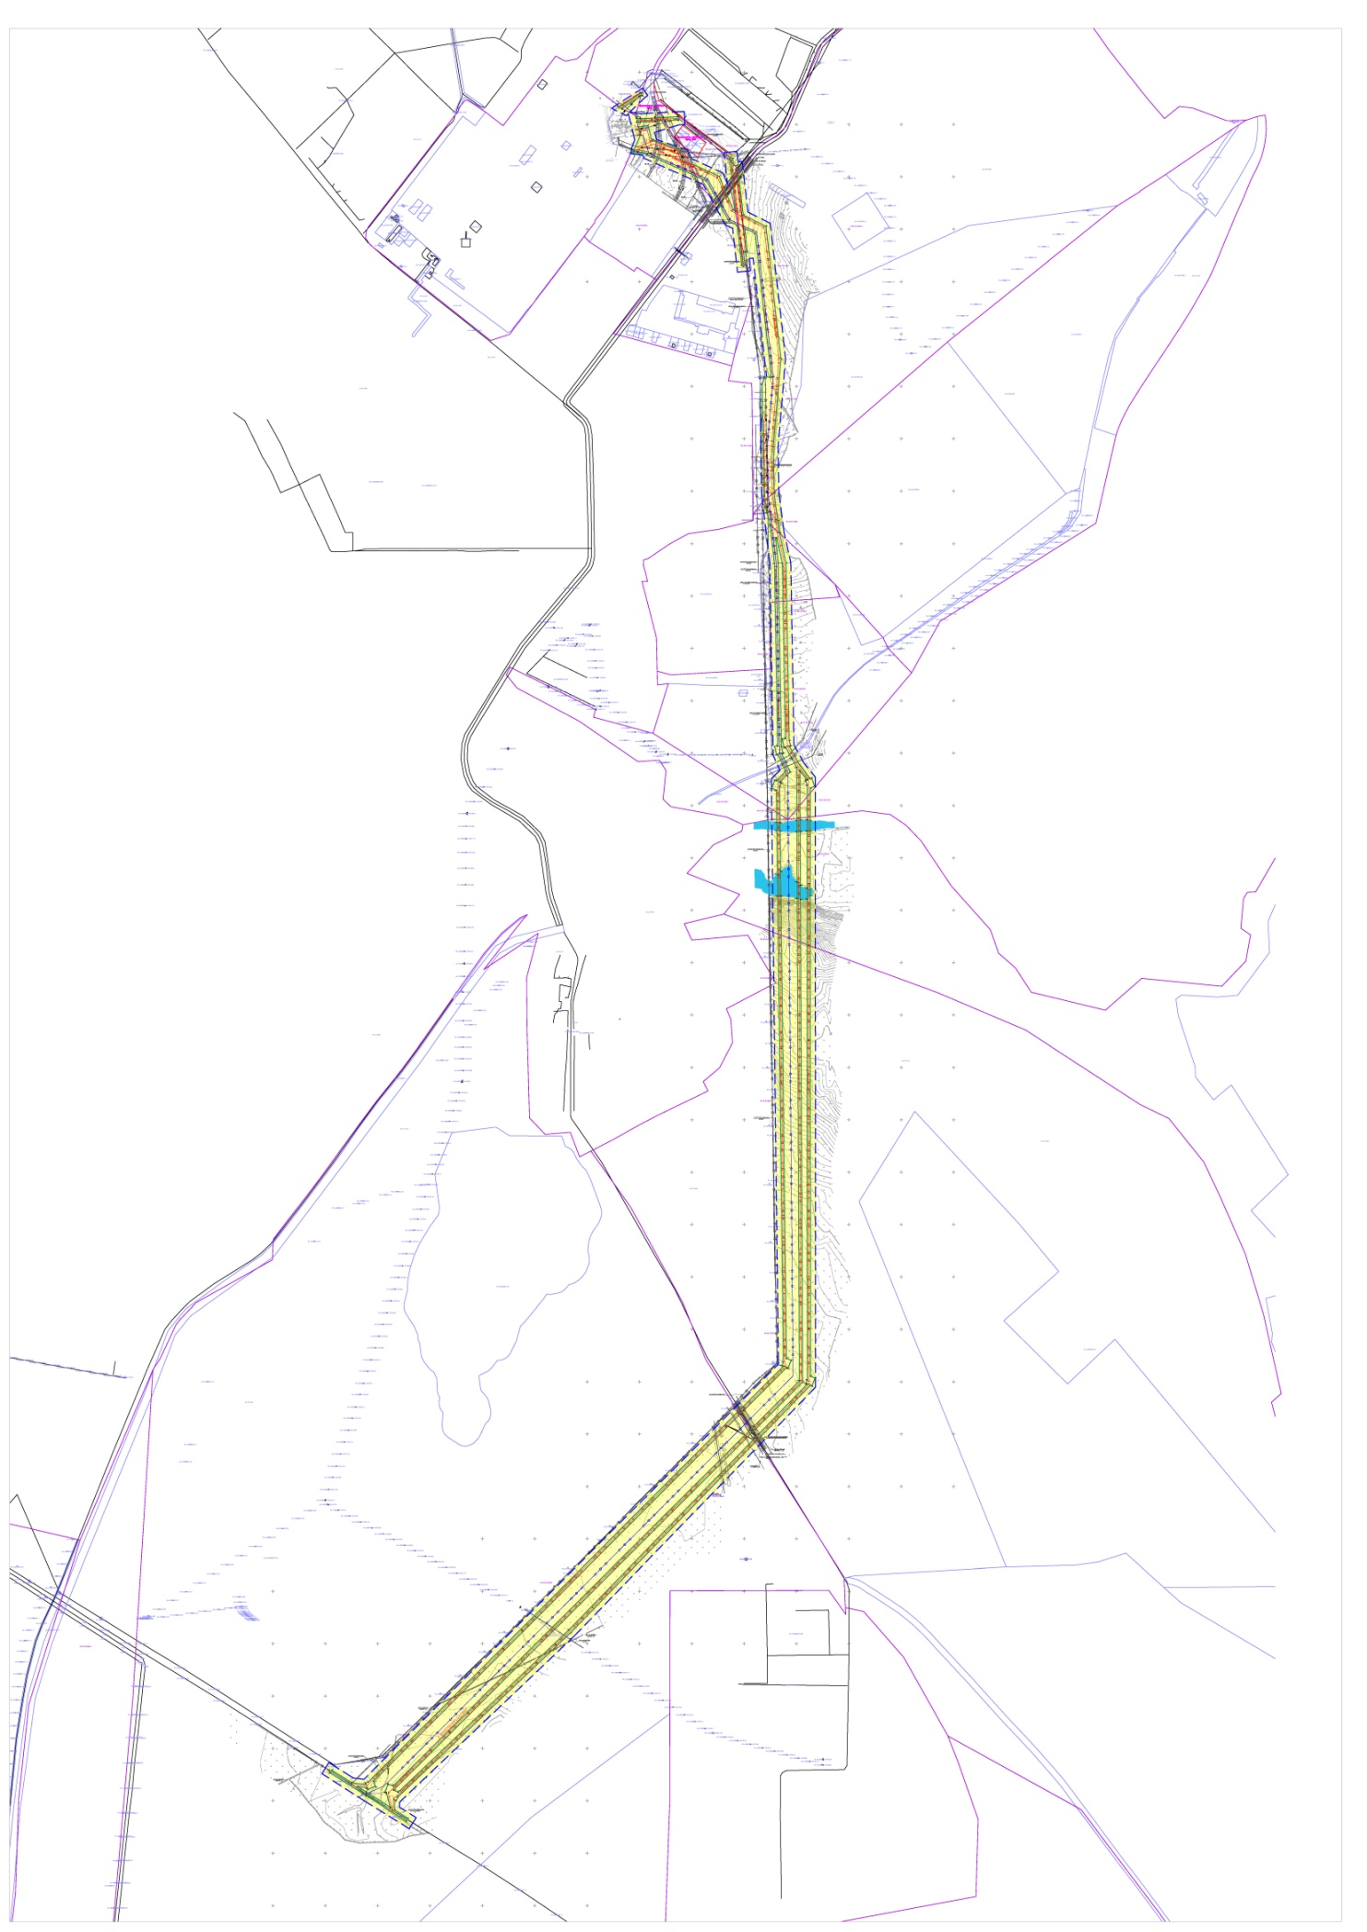
Проект планировки:

Проект межевания:
